美国基因政策研究中心负责人
伊芙·赫洛尔德（Eve Herold）

作者简介：

伊芙·赫洛尔德（Eve Herold），美国基因政策研究中心负责人，深耕生物医学、健康教育和公共政策领域20余年，同时也是一位自由撰稿人，擅长科学和健康领域，文章多次刊登于《波士顿环球报》（The Boston Globe）、《华尔街日报》（The Wall Street Journal）、《预防》（Prevention）、《基普林格报告》 （The Kiplinger Report）、《华盛顿邮报》（The Washington Post）等，也见刊于微软全国有线广播电视公司（MSNBC）、美国公用无线电台（NPR）和美国有线新闻网络（CNN）。她住在弗吉尼亚州的伯克。

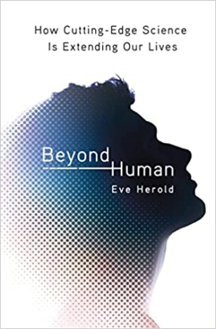
中文书名：《超越人类》
英文书名：BEYOND HUMAN: HOW CUTTING-EDGE SCIENCE IS EXTENDING OUR LIVES
作 者：Eve Herold
出 版 社：St. Martin’s Press
代理公司：ANA/ Conor
页 数：304页
出版时间：2016年
代理地区：中国大陆、台湾地区
审读资料：电子稿
类 型：大众社科
版权已授：韩国、日本
2017年授权北京联合出版公司，版权已回归
本书中文繁体字版已授权

中简本出版记录
书 名：《超越人类》
作 者：（美）伊芙·赫洛尔德
出版社：北京联合出版公司
译 者：欧阳昱
出版年：2017年
页 数：288页
定 价：45元
装 帧：平装

内容简介：

人类的下一项重大突破——克服与生俱来的“缺陷”，战胜疾病与死亡。

随着科学和医学技术的迅猛发展，人类的寿命延长到数百年，甚至摆脱疾病和死亡的困扰，将不再是遥不可及的想象。

在未来的新世界里，是否每个人都有机会享受技术带来的奇迹？科学 突破和技术创新，将如何帮助我们克服人类与生俱来的“缺陷”？我们会拥有一个被科技解放的未来，还是成为人工智能的奴仆？

本书作者、美国基因政策研究中心负责人伊芙·赫洛尔德，细致入微地分析了随着计算机、微电子和纳米技术的突飞猛进，以及细胞、基因疗法和机器人技术的相互关联，医疗技术将如何延长我们的生命，显著地改变我们的生活。

本书既从医生、科学家和工程师的角度探讨了医学前沿新技术的发展，也讲述了一些病患勇于尝试还未正式使用的新疗法的故事。

媒体评价：

“一本光芒四射的著作……本书关于“超人类科技”的描述，会让读者大开眼界，也许还会让一些读者懊恼，为什么自己不能晚生若干年，好亲眼见证书里的世界。”
——《科克斯评论》（Kirkus）

“对当前医疗技术发展弧线的有趣预测，探索了随着医学进步，社会要面对的各种可能性。本书会为医疗保健和社会科学领域的读者提供信息，并激发更广泛读者群体的兴趣。”
——《图书馆杂志》（Library Journal）

《超越人类》
目录
第一章 当人类与科技合二为一
第二章 “比我与生俱来的心脏还要好”
第三章 战胜肾病、肺病、肝病的比赛
第四章 患糖尿病了？有APP可以提供治疗
第五章 美国军方开的头
第六章 打造更佳大脑
第七章 无年龄社会
第八章 社会机器人时代
第九章 千万别把这个叫做“超人类主义”

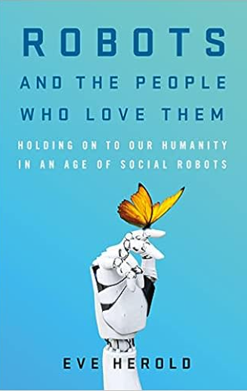
中文书名：《机器人与爱它们的人》
英文书名：ROBOTS AND THE PEOPLE WHO LOVE THEM
作 者：Eve Herold
出 版 社：St. Martin’s Press
代理公司：ANA/Conor
页 数：256页
出版时间：2024年1月
代理地区：中国大陆、台湾
审读资料：电子稿
类 型：大众社科

内容简介：

如果人类有一个共同特征，那就是社会性。与他人建立关系是一种天生的需求，它塑造了我们和我们的生活。对联系的渴望是普遍的、令人信服的，而且常常是不可抗拒的。这个概念是《机器人与爱它们的人》（Robots and the People Who Love Them）的核心。这本书是关于社交互动机器人，还有它们将如何改变友谊、工作、家庭生活、爱情、战争、教育，以及现代生活的几乎每一个角落。它探索的是，作为食物链中社会性最强的生物，我们将如何被社交机器人改变。另一方面，它提出了这样的问题，我们如何保持不变? 当面对以我们自己的形象创造出来的新一类生物时，人类的本性又将如何表现?

根据最近对社交机器人发展的研究，包括人们对它们的反应，当我们与它们互动时，我们脑海中真实与虚幻之间的界限是如何模糊的，以及它们的虚假情感是如何唤起我们的真实情感的，科学作家伊芙·哈罗德(Eve Harold) 带领读者了解与社交机器人生活在一起并保持我们的人性将会是什么样子。对于那些对人工智能、机器人技术以及它们对未来的意义感兴趣的人来说，这本书堪称完美。

ROBOTS AND THE PEOPLE WHO LOVE THEM

INTRODUCTION

1. They’re Here
2. Overcoming the Uncanny
3. Could Robots Make Us More Emotionally Intelligent?
4. Will Robots Be Smarter Than Humans?
5. Do Robots Spell Doomsday for the Human Race?
6. Loneliness Can Kill You. Could a Robot Save Your Life?
7. Love in the Time of Robots
8. Is There a Robot Nanny in Your Children’s Future?
9. Killing Machines or Combat Buddies?
10. How Will Robots Change Human Culture?
11. The Good News: Humans Are in Control.
The Bad News: Humans Are in Control.

ACKNOWLEDGMENTS
NOTES

感谢您的阅读！
请将反馈信息发至：版权负责人
Email：Rights@nurnberg.com.cn
安德鲁·纳伯格联合国际有限公司北京代表处
北京市海淀区中关村大街甲59号中国人民大学文化大厦1705室, 邮编：100872
电话：010-82504106, 传真：010-82504200
公司网址：http://www.nurnberg.com.cn
书目下载：http://www.nurnberg.com.cn/booklist_zh/list.aspx
书讯浏览：http://www.nurnberg.com.cn/book/book.aspx
视频推荐：http://www.nurnberg.com.cn/video/video.aspx
豆瓣小站：http://site.douban.com/110577/
新浪微博：安德鲁纳伯格公司的微博_微博 (weibo.com)
微信订阅号：ANABJ2002

